Муниципальное дошкольное образовательное бюджетное учреждение
детский сад комбинированного вида №45 г. Сочи

Сценарий
театрализованного представления
в средней группе
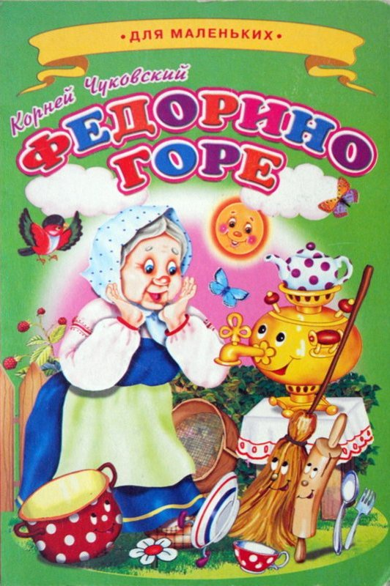
по сказке К.И.Чуковского
« Федорино горе».

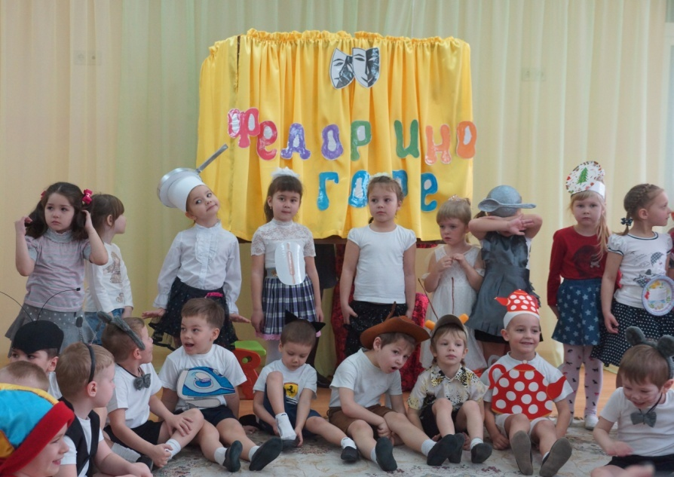

Составитель:
Билецкая Татьяна
Александровна
воспитатель

Сочи 2015 г.

Сценарий театрализованного представления в средней группе
по сказке К. Чуковского « Федорино горе».
Скоморох 1:
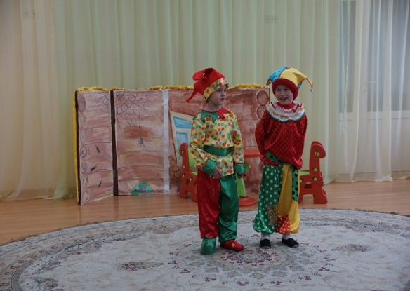
Когда весна приходит к нам,
Неся тепло и ласку,
Приходит праздник и для вас
Сейчас мы им дарим сказку.
Скоморох 2:
Только сказку не простую,
В нашей сказке все герои
И танцуют, и поют.
Сказка наша про Федору,
Про ленивую грязнулю.
Про Федорину посуду
Что сбежала вдаль лесную.
Выходит Федора, потягивается, зевает, охает. Берет веник, хочет подмести, но передумывает.
Федора
Пол бы надо подмести,
Да салфетки потрясти…
Везде крошки, пыль да сор.
Хоть бы кто-нибудь подмёл!
Умывалась я когда?
Толь сегодня, толь вчера?
Ай, да ладно, что гадать,
Лучше лягу я поспать!
Садится за стол, ложится на руки и засыпает.
Под грустную музыку выходит Посуда
Тарелка 1
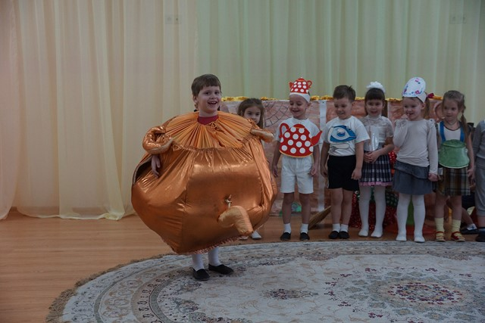
Надо нам бежать, друзья,
Жить так больше нам нельзя!
Мы поломаны, побиты,
Мы помоями залиты.
Чайник.
Не хочу я с ней дружить!
Чаем не хочу поить.
Самовар
Мы бы чая ей сварили,
Но давно уж нас не мыли.
Сковородка.
Мы бедная, бедная, несчастная посуда –
Жить с Федорой , нам, друзья, очень, очень худо.
Кружка.
Не любила нас она, била, била нас она,
Запылила, закоптила, загубила нас она.

Кастрюля
Никогда мы, никогда
Не воротимся сюда.
В этом доме пыль да грязь…
Уйдем немедленно сейчас.
Чашка:
Сколько можно? Мы не мыты!
Ручки с боку все отбиты!
Ложка:
Я вся в масле и вся в саже,
Блеска нет на ложке даже.
Скалка:
Я так больше не могу!
От Федоры убегу.
Тарелка 2:
И меня она не мыла,
О тарелке позабыла!
Нож:
Я не режу, затупился,
И в железку превратился!
Блюдце:
Ах, мы бедная посуда!
Жить с Федорой очень худо!
Утюг:
От Федоры мы уйдём,
Опустеет старый дом!
ВСЕ. Прощай Федора Егоровна.
Дети (посуда) идут друг за другом, уходят.
Скоморох 1:
Вот беда-то приключилась,
Ну, Федора, отличилась!
И душа-то не болит,
Только охает да спит.
И чашки ушли, и стаканы,
Остались одни тараканы.
Тараканы под музыку выходят
Таракан 1: Будем мы с Федорой жить,
Не хотим мы уходить.
Таракан 2: Сколько крошек на столе,
Хватит тут тебе и мне!
Таракан 3
Эй, друзья, вперед, гурьбой!
Мы к Федорушке домой.
(тараканы маршем обходят зал и становятся рядом с Федорой)
Под музыку выбегают мышата.

Мышонок 1
Мы веселые мышата,
Нам с Федорой хорошо!
У неё полно еды,
Старых крошек и воды!
Мышонок 2
Эй, тараканы, давайте дружить.
Будем у Федоры вместе, дружно жить.
ТАНЕЦ МЫШАТ И ТАРАКАНОВ.
Федора просыпается и выбегает, встает между мышами и тараканами.
Федора.
Что ж такое, ой-ой-ой.
Ходят мыши здесь гурьбой.
Тараканы – то, как дома,
Будто мне они знакомы.
Уходите вы отсюда,
А не то вам будет худо.
Таракан 1.
Нет, Федора, мы отсюда
Очень скоро не уйдем.
Потому что нам, Федора,
В доме нравится твоем.
Таракан 2.
Посмотри по сторонам,
Всюду грязь, всюду хлам.
А в других домах порядок –
Тараканам там не сладко.
Мышонок 1.
И мышам покою нет.
Гонят каждый раз метлой нас,
Как мы сядем за обед.
А у тебя посуды даже нет.
Мышонок 2.
Так что, здесь мы остаемся
Здесь мы точно приживемся.
Федора.
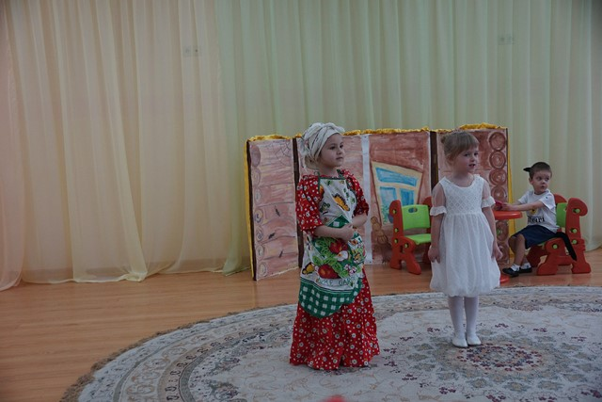
Что же делать? Как же быть?
Как посуду воротить?
Ой, спасите, помогите.
От тараканов и мышей меня спасите!
Мышки и тараканы под музыку уходят
Скоморох 2:
Разгулялись тараканы. Как же быть?
Кто же может их с мышами усмирить?
Под музыку заходит Королева Чистоты.
Вместе с ней выходят мочалки и мыло

Королева.
Я – Чистота! Я – Красота!
Вокруг меня сверкает всё,
Блестит, переливается!
И ни пылинки, и не соринки,
Здесь не появляется.
Подходит к Федоре, берет её за руку.
Как за тебя мне, Федора, обидно.
Как за тебя мне, Федорушка, стыдно.
Ты ленива и грязна.
Ты быть вымыта должна.
Хлопает 3 раза в ладоши.
Эй, мои верные слуги,
Где ваши добрые руки?
Мыло, мочалки и щетки,
Хватит болтать, как трещотки.
Федору умойте и причешите
Федору в порядок скорей приведите.
ТАНЕЦ «МЫТЬЕ ФЕДОРЫ»
Во время танца Федора скидывает с себя грязную одежды и остается в чистом, красивом платье, ободок.
Королева.
Вот, Федора, стала ты опрятна,
И красива, и нарядна.
Королева уходит, за ней бегут мочалки.
Федора. (Кланяется).
Я прошу прощенья у моей посуды,
Никогда грязнулей больше я не буду.
Ах, вернитесь, милые, я вас очень жду!
Без моей посуды жить я не могу!
Посуда поочередно выбегает
Скоморох1:
Скалка прибежала,
И в ответ сказала:
Скалка:
Скалка надобна Федоре,
Без меня Федоре - горе!
Тесто буду я катать,
Пирогами угощать!
Скоморох 2:
Чашка тоже тут как тут:
Чашка:
Чаю в чашечку налью,
И Федору напою.
Я не буду ей врагом,
Пей чаёк с пирогом.

Скоморох 1:
Вот и блюдечко - милашка:
Блюдце:
Как же блюдцу быть без чашки?
Ворочуся я домой,
Чашка, я иду с тобой!
Скоморох 2:

А утюг идет, кряхтит,
Да Федоре говорит:
Утюг:
Я отглажу все простынки,
Полотенца и косынки!
Ты, Федора, не ленись,
Быстро гладить становись!
Нож:
Ну и я тебя уважу,
Хлеб тебе я маслом смажу,
Я хороший острый нож,
Только лезвие не трожь.
Федора.
Ну и чудо, ну и чудо! Прибежала вся посуда.
Уж не буду, уж не буду, я посуду обижать.
Буду, буду я посуду, и любить, и уважать.
Самовар.
Ну, Федора, так и быть,
Рады мы тебя простить!
Скоморох 1:
А Федора пошла в доме прибираться, да гостей поджидать.
Дети выстраиваются полукругом, меняются декорации, Федора прибирается
ПЕСНЯ «К нам гости пришли»
Федора.
В дом скорее проходите,
Вкусным чаем угоститесь.
Вот стоит уж самовар,
Весело пускает пар.
Чашка подбегает к Федоре
Чашка.
Мы с самоваром ждем, не дождемся:
Вкусного чая налейте скорей».
С медом, вареньем, с плюшкой, печеньем –
Вот как у нас принимают гостей.
Федора.
Спасибо за праздник веселый, друзья,
Сегодня так рада и счастлива я.
А раз всем так весело в сказке у нас –
Устроим скорее друзей перепляс.

Танец «Полька»
После танца выходят в полукруг на поклон
Скоморох 1. Вот и сказочке конец,
А кто слушал – молодец.
Скоморох 2. Мы эту сказку Вам сыграли,
Мы много поняли, узнали,
Что в этом мире сложно жить,
Коль не умеешь ты дружить.

